Notre Journée Nationale du Sport Scolaire

Le mardi 24 septembre 2024, nous avons été invité à une rencontre USEP au stade Damette à Hazebrouck. Les cm2 étaient avec M. Bertheloot et les cm1 étaient avec Madame Ducarin.

Les cm1 ont fait du rugby, les règles étaient de faire des passes en arrière et ils ont fait differents jeux dont un béret version rugby, …

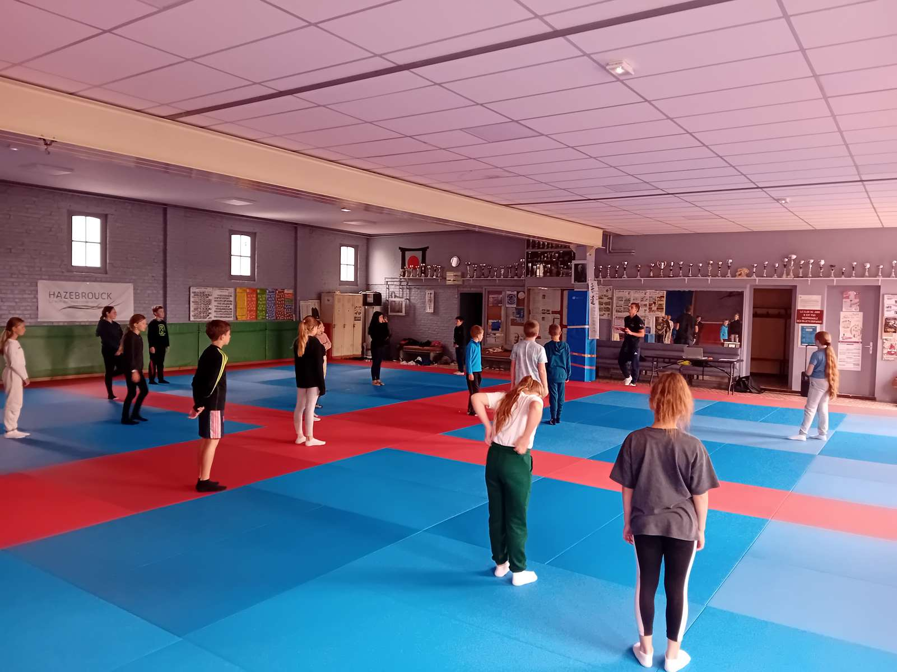Egalement, ils ont fait du Biathlon. Cette activité consiste à faire deux sports : du relais et du lancer. Il fallait courir avec le relais puis lancer deux balles qui devaient toucher le cerceau en face. Si nous touchions le cerceau, nous gagnions un bouchon et l'équipe qui avait le plus de bouchons remportait la partie.

Ils ont fait aussi du volley assis. Pour l' entraînement, ils ont pris un ballon de baudruche et ils se sont mis avec un coéquipier. Ils se sont fait des passes avec le ballon de baudruche. Après, ils ont pris un ballon de volley et ont fait des passes au dessus d'un filet orange.

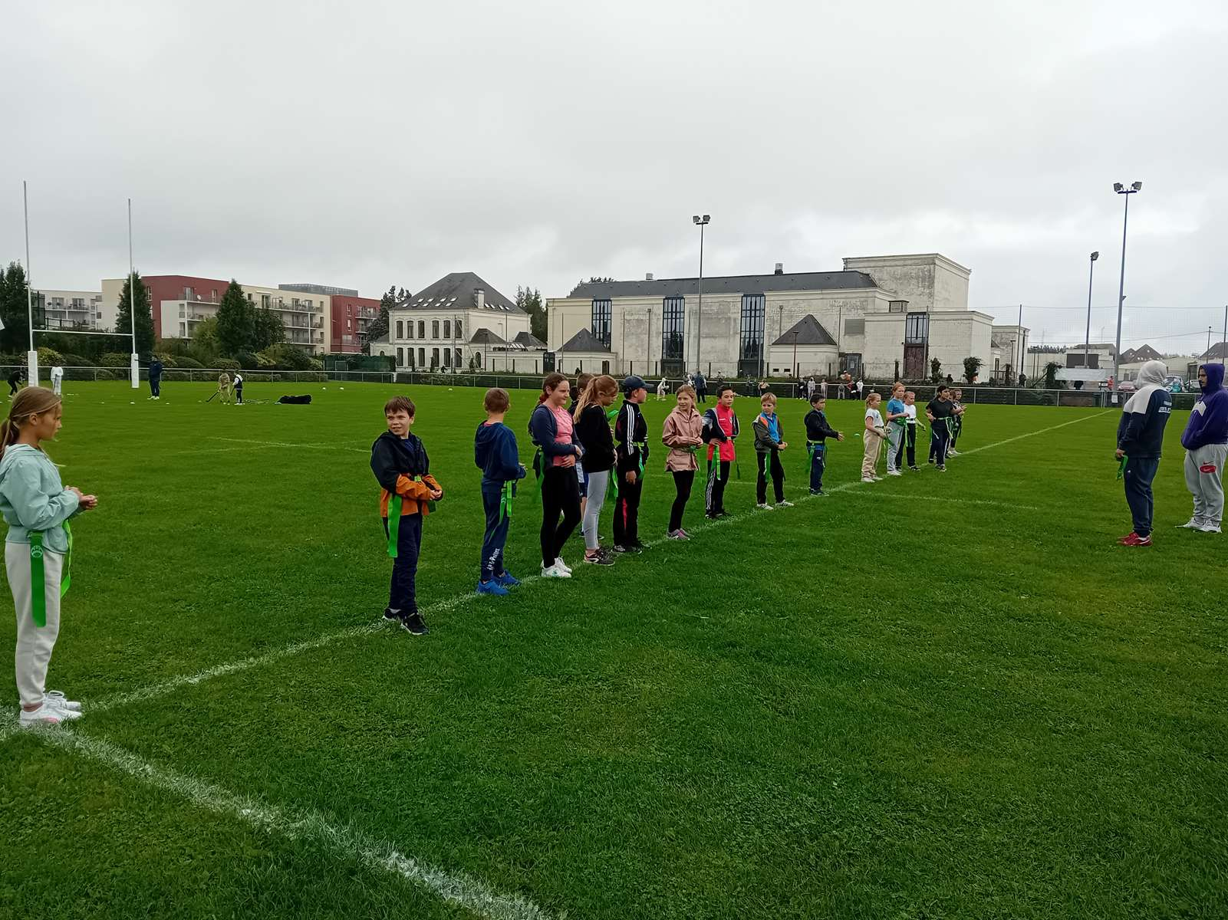Et puis, ils ont fait du golf. Ils ont fait deux jeux. Sur le premier, ils devaient lancer la balle le plus loin pour atteindre le plot et, au deuxième, ils devaient tirer le plus loin mais en faisant le moins de coup pour arriver au plot.

Les cm2 ont fait du flagfoot, les règles étaient d'enlever les flags aux autres et après, ils ont fait un épervier. Ils étaient cependant embêtés à la fin de l’atelier à cause de la pluie.

Ils ont fait du Bike N'run, cette activité consiste à faire de la trottinette, du vélo et de la course en même temps. Ils étaient en équipe de deux, l'un faisait du vélo ou de la trottinette, l'autre faisait de la course et ils échangeaient les rôles chaque tour.

Ils ont fait aussi du tennis par terre avec des buts. La première équipe qui arrivait à 10 points remportait la partie. A cause des conditions météorologiques, l’activité de base a dû être remaniée par l’animateur. Il s’agissait de match en 1 contre 1.

Le handball a été fait par les CM1 et les CM2. C'était en sale. Pour commencer, nous avons fait un échauffement : passer la balle sous nos jambes, etc ... Et après, c'était des exercices. Le 1er, il fallait conduire le ballon et frapper, après nous étions à l 'extérieur de la surface et nous devions tirer. Le troisième, il fallait tirer sur un trampoline et le dernier, il fallait sauter au dessus des barrières et toucher un plot . A la fin, nous avons fait des matchs.

*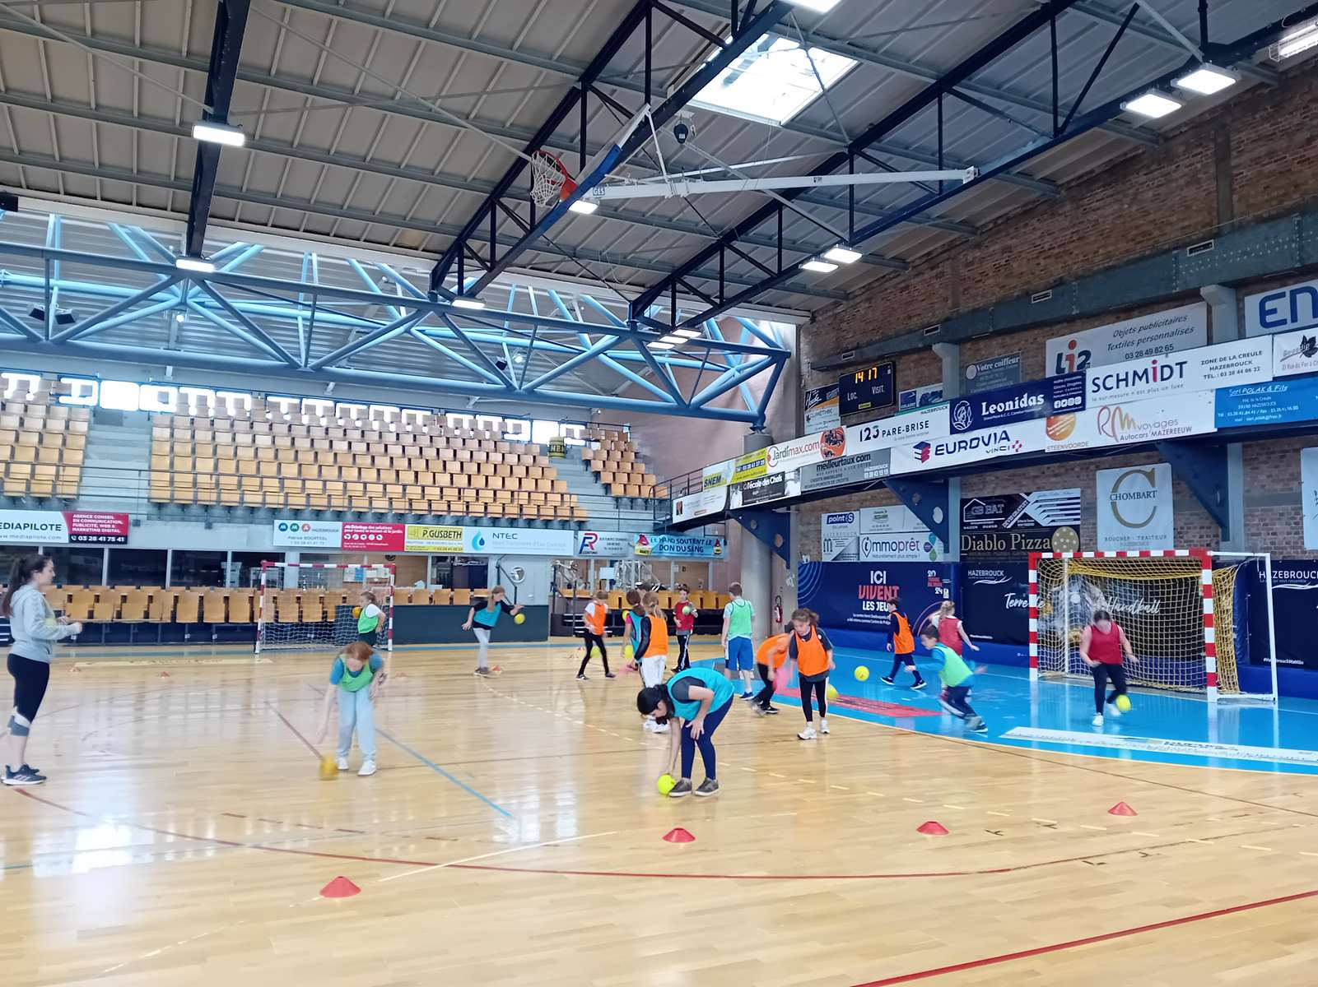C'était trop bien ! (Robin et Charly)*

*Nous avons aimé cette rencontre car nous avons découvert beaucoup de sports. (Loïs et Valentine)*

*Nous avons aimé le Breakdance, le tennis, le volley assis et surtout le pique-nique car il fallait danser puis manger pour nous reposer. Nous avons moins aimé le flagfoot et la pluie car les gouttes nous tombaient dessus. (Naïa et Katalina)*

*Nous avons passé une bonne journée. (Dyklan et Jeanne)*

*J’ai bien aimé l’activité hand. (Romain)*

*Nous avons aimé le tennis avec les buts et le golf parce que nous aimons bien les jeux. (Eliott, Louise et Adam)*